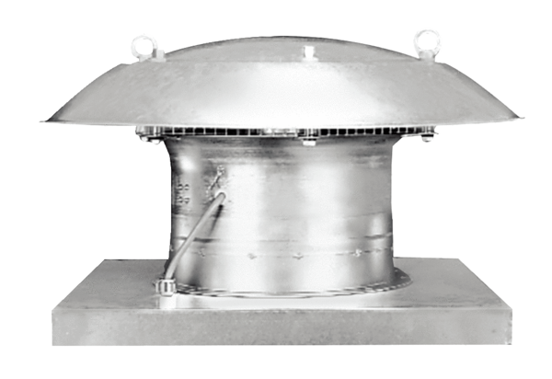Axiální střešní ventilátor EZD 25/2 BObsah dodávky: 1 kusSortiment: C
Typové číslo: 0087.0202Výrobce: MAICO

